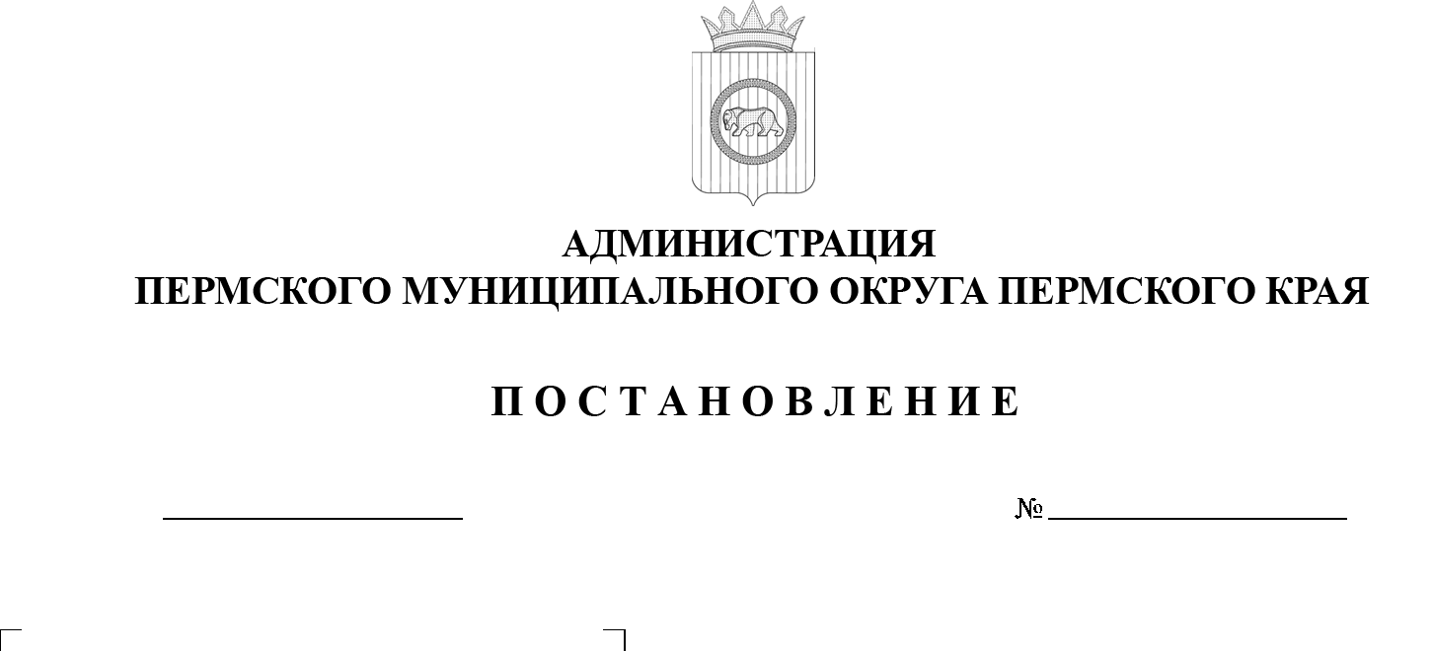

299-2025-01-05.С-404

**О внесении изменения**

**в приложение к постановлению администрации Пермского муниципального округа**

**Пермского края от 18 апреля 2024г. № 299-2024-01-05.С-289**

**«Об изъятии земельных**

**участков для муниципальных нужд с целью размещения линейного объекта –автомобильная дорога «Хохловка – Ширпы» – Верхняя Хохловка (подъезд № 2)»**

21.08.2025

В соответствии со статьей 279 Гражданского кодекса Российской Федерации, статьями 11, 49, 56.2, 56.3, 56.6, пунктом 6 статьи 56.7 Земельного кодекса Российской Федерации, пунктами 5, 26 части 1 статьи 16 Федерального закона от 06 октября 2003 г. № 131-ФЗ «Об общих принципах организации местного самоуправления в Российской Федерации», пунктом 6 части 2 статьи 30 Устава Пермского муниципального округа Пермского края, проектом планировки и проектом межевания части территории Хохловского сельского поселения Пермского муниципального района Пермского края с целью размещения линейного объекта – автомобильная дорога «Хохловка – Ширпы» – Верхняя Хохловка (подъезд № 2), утвержденными постановлением администрации Пермского муниципального района от 29 января 2021 г. № СЭД-2021-299-01-01-05.С-25,

администрация Пермского муниципального округа Пермского края ПОСТАНОВЛЯЕТ:

1.  Внести в приложение к постановлению администрации Пермского муниципального округа Пермского края от 18 апреля 2024 г. № 299-2024-01-05.С-289 «Об изъятии земельных участков для муниципальных нужд с целью размещения линейного объекта –автомобильная дорога «Хохловка – Ширпы» – Верхняя Хохловка (подъезд № 2)» (в редакции постановления администрации Пермского муниципального округа Пермского края от 21 февраля 2025г. № 299-2025-01-05.С-72) изменения, изложив его в новой редакции согласно приложению к настоящему постановлению.

2.  Комитету имущественных отношений администрации Пермского муниципального округа Пермского края со дня принятия настоящего постановления:

2.1.  направить копию решения об изъятии правообладателям изымаемых земельных участков письмом с уведомлением о вручении по почтовому адресу;

2.2.  направить копию решения об изъятии в орган регистрации прав на недвижимое имущество;

2.3.  обеспечить выполнение работ по оценке изымаемых земельных участков в соответствии с действующим законодательством;

2.4.  обеспечить заключение соглашений об изъятии земельных участков в соответствии с действующим законодательством.

3.  Настоящее постановление опубликовать в бюллетене муниципального образования «Пермский муниципальный округ» и разместить на официальном сайте Пермского муниципального округа в информационно-телекоммуникационной сети Интернет (www.permokrug.ru).

4.  Настоящее постановление вступает в силу со дня его официального опубликования.

Глава муниципального округа О.Н. Андрианова

Приложение

к постановлению администрации Пермского муниципального округа

Пермского края

от 21.08.2025 № 299-2025-01-05.С-404_________

**ЗЕМЕЛЬНЫЕ УЧАСТКИ,**

**изымаемые для муниципальных нужд Пермского муниципального округа Пермского края**

**с целью размещения линейного объекта –автомобильная дорога**

**«Хохловка – Ширпы» – Верхняя Хохловка (подъезд № 2)»**

|  |  |  |  |  |  |  |  |  |
| --- | --- | --- | --- | --- | --- | --- | --- | --- |
| № п/п | Адрес земельного участка | Кадастровый номер земельного участка | Общая площадь земельного участка, кв.м. | Площадь изымаемого земельного участка, кв.м. | Кадастровые номера объекта недвижимости, расположенные на изымаемом земельном участке | Содержание ограничения в использовании или ограничения права на объект недвижимости или обременения объекта  недвижимости | Правообладатель земельного участка | Вид права на земельный участок |
| **1** | **2** | **3** | **4** | **5** | **6** | **7** | **8** | **9** |
| 1 | край Пермский, р-н Пермский, с/пос. Хохловское, в 0,590 км западнее  д. Хохловка | земельный участок с кадастровым номером  59:32:3000006:2577, образованный путем раздела земельного участка с кадастровым номером 59:32:3000006:342:ЗУ1 | 354 | 354 | - | Распоряжение «Об установлении  публичного сервитута на часть земельных участков от 12.01.2024 № 84» выдано: Комитетом имущественных отношений  администрации Пермского муниципального округа Пермского края | Сухих Георгий Георгиевич | собственность |
| 2 | Пермский край, Пермский муниципальный район, Хохловское с/п,  в 0,35 км западнее  с. Хохловка | земельный участок с кадастровым номером  59:32:3000006:2301, образованный путем раздела земельного участка с кадастровым номером  59:32:3000006:86:ЗУ1 | 107 | 107 | - | Распоряжение «Об установлении  публичного сервитута на часть земельных участков от 12.01.2024 № 84» выдано: Комитетом имущественных отношений  администрации Пермского муниципального округа Пермского края | Волобуева Ольга Станиславовна | собственность |
| 3 | Пермский край, Пермский муниципальный район, Хохловское с/п,  кв-л Луговой,  ул. Цветочная, з/у 43 | земельный участок с кадастровым номером  59:32:3000006:2307, образованный путем раздела земельного участка с кадастровым номером  59:32:3000006:1907:ЗУ1 | 18 | 18 | - | Распоряжение «Об установлении публичного сервитута на часть земельных участков от 12.04.2022 № 1449» выдано: Комитетом имущественных отношений администрации Пермского  муниципального района | Дубель Татьяна Александровна | собственность |
| 4 | Пермский муниципальный район, Хохловское с/п, в 0,99 км западнее  с. Хохловка | земельный участок с кадастровым номером  59:32:3000006:2299, образованный путем раздела земельного участка с кадастровым номером  59:32:3000006:1325:ЗУ1 | 15 | 15 | - | - | Катаева Екатерина Александровна | собственность |
| 5 | Пермский край, Пермский муниципальный район, Хохловское с/п, в 0,1 км по направлению на запад от д. Верхняя Хохловка | земельный участок с кадастровым номером  59:32:3000006:2326, образованный путем раздела земельного участка с кадастровым номером  59:32:3000006:1021:ЗУ1 | 28 | 28 | - | - | Григорьева Елена Владимировна | собственность |
| 6 | Пермский край, Пермский муниципальный район, Хохловское с/п, в 0,100 км по направлению на запад от д. Верхняя Хохловка | земельный участок с кадастровым номером  59:32:3000006:2292, образованный путем раздела земельного участка с кадастровым номером  59:32:3000006:963:ЗУ1 | 40 | 40 | - | - | Лопатина Наталия Владимировна | собственность |
| 7 | Пермский край, Пермский муниципальный район, Хохловское с/п, в 0,100 км по направлению на запад от  д. Верхняя Хохловка | земельный участок с кадастровым номером  59:32:3000006:2280, образованный путем раздела земельного участка с кадастровым номером  59:32:3000006:962:ЗУ1 | 37 | 37 | - | - | Боголюб Алексей Викторович | собственность |
| 8 | Пермский край, Пермский муниципальный район, Хохловское с/п, в 0,100 км по направлению на запад от д. Верхняя Хохловка | земельный участок с кадастровым номером  59:32:3000006:2282, образованный путем раздела земельного участка с кадастровым номером  59:32:3000006:961:ЗУ1 | 45 | 45 | - | Распоряжение «Об установлении публичного сервитута на часть земельных участков от 28.07.2021 № 1163» выдано: Комитетом имущественных отношений  администрации Пермского муниципального района. | Торопова Алла Юрьевна | собственность |
| 9 | Пермский край, Пермский муниципальный район, Хохловское с/п, в 0,100 км по направлению на запад от д. Верхняя Хохловка | земельный участок с кадастровым номером  59:32:3000006:2286, образованный путем раздела земельного участка с кадастровым номером  59:32:3000006:1024:ЗУ1 | 17 | 17 | - | Распоряжение «Об установлении публичного сервитута на часть земельных участков от 11.03.2022 № 897» выдано: Комитетом имущественных отношений администрации Пермского  муниципального района. | Черепанова Екатерина Юрьевна | собственность |
| 10 | Пермский край, м.р-н Пермский, с.п. Хохловское,  в 0,100 км по направлению на запад от д. Верхняя Хохловка | земельный участок с кадастровым номером  59:32:3000006:2295, образованный путем раздела земельного участка с кадастровым номером  59:32:3000006:1023:ЗУ1 | 22 | 22 | - | Распоряжение «Об установлении  публичного сервитута на часть земельных участков от 15.04.2022 № 1629» выдано: Комитетом  имущественных отношений администрации Пермского муниципального района | Призюк Ярослав Александрович | собственность |
| 11 | Пермский край, муниципальный округ Пермский, квартал Западный-1, з/у 42 | земельный участок с кадастровым номером  59:32:3000006:2549, образованный путем раздела земельного участка с кадастровым номером  59:32:3000006:2197:ЗУ1 | 46 | 46 | - | Распоряжение «Об установлении публичного сервитута на часть земельных участков от 28.07.2021 № 1163» выдано: Комитетом имущественных отношений  администрации Пермского муниципального района | Ахметшин Ильяс Наилевич | собственность |
| 12 | Пермский край, м.р-н Пермский, с.п. Хохловское, западнее д. Верхняя Хохловка | земельный участок с кадастровым номером  59:32:3000006:2576, образованный путем раздела земельного участка с кадастровым номером  59:32:3000006:2199:ЗУ1 | 49 | 49 | - | Распоряжение «Об установлении публичного сервитута на часть земельных участков от 28.07.2021 № 1163» выдано: Комитетом имущественных отношений  администрации Пермского муниципального района | Попович Мария Александровна | собственность |
| 13 | Пермский край, м.р-н Пермский, с.п. Хохловское, западнее  д. Верхняя Хохловка | земельный участок с кадастровым номером  59:32:3000006:2575, образованный путем раздела земельного участка с кадастровым номером  59:32:3000006:2198:ЗУ1 | 39 | 39 | - | Распоряжение «Об установлении публичного сервитута на часть земельных участков от 28.07.2021 № 1163» выдано: Комитетом имущественных отношений  администрации Пермского муниципального района | Федечкина Нина Васильевна | собственность |